План – конспект уроку № 1.
для учнів ІІ курсу навчання
Тема уроку: Гімнастика
Завдання уроку :
- Дотримання правил з техніки безпеки на заняттях фізичної культури
- ФІЗКУЛЬТУРНО-ОЗДОРОВЧІ ЗАХОДИ В РЕЖИМІ НАВЧАЛЬНОГО ДНЯ
- Сприяти розвитку гнучкості.
Тривалість уроку: 45 хвилин
Місце проведення : Дистанційне навчання
Інвентар : килимок на підлогу
Зміст уроку.
Теорія.
Дотримання правил з техніки безпеки на заняттях фізичної культури
Займайся завжди в спортивній формі!
Знімай із себе гострі предмети (шпильки, значки тощо) перед заняттям.
На початку занять обов’язково зробити розминку!
Під час занять фізкультурою не вживай жувальну гумку !

ФІЗКУЛЬТУРНО-ОЗДОРОВЧІ ЗАХОДИ В РЕЖИМІ НАВЧАЛЬНОГО ДНЯ
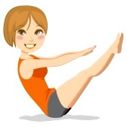
Ранкова гімнастика
Щоб бути бадьорим, зразу після сну виконуй 7–10 фізичних вправ ранкової гімнастики – у тебе з'явиться гарний настрій, виникне бажання до навчання. Тому ранкову гімнастику називають зарядкою.
Ранкова гімнастика, якщо її виконувати систематично, позитивно впливає на твій організм: збільшується сила м'язів; підвищується протидія застудним захворюванням; зростає працездатність і увага; зменшується втомлюваність.
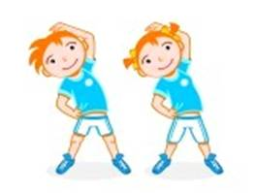
Зарядка – це чудовий вихователь волі. Мабуть, тебе це ствердження здивує? Поміркуй, як непросто буває прокидатися кожного дня трішки раніше, робити зарядку і водні процедури після неї. Тільки сильна воля і твердий характер стануть твоїми помічниками у подоланні лінощів.

Поради:
– ранкову гімнастику виконуй тільки у такій послідовності: потягування, вправи для рук, повороти та нахили тулуба, присідання, махові рухи ніг, різноманітні стрибки, ходьба (для відновлення дихання);
– займайся при відкритій кватирці, а в теплу погоду – на свіжому повітрі;
– після зарядки виконуй водні процедури: обтирання, душ;
– навантаження: кількість повторів, амплітуду рухів, темп виконання та кількість – збільшуй поступово, залежно від самопочуття.

ФІЗКУЛЬТУРНІ ХВИЛИНКИ ТА ФІЗКУЛЬТУРНІ ПАУЗИ
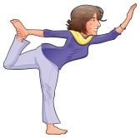
За 45 хв уроку м'язи стомлюються і їм потрібний відпочинок. Саме такий відпочинком є фізкульнурні хвилинки – зміна розумової роботи на фізичну.
Фізкультурна хвилинка складається з 3–4 вправ, які можна виконувати сидячи за партою або стоячи біля неї. Вони сприяють подальшому підвищенню працездатності.
Під час виконання домашніх завдань, роби фізкультурні паузи. Вони виконують ті самі функції, що і фізкультурні хвилинки, але складаються з 5 – 7 вправ.

НАЙПРОСТІШІ ПРИЙОМИ САМОКОНТРОЛЮ

Щоб контролювати самопочуття і фізичне навантаження, треба вміти визначати частоту серцевих скорочень – пульс.
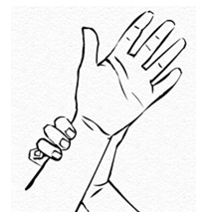
Для підрахунку пульсу треба охопити кистю правої руки нижню частину передпліччя лівої руки так, щоб зігнутими другим, третім і четвертим пальцями відчути пульсацію крові в артерії. Дихання під час підрахунку повинно бути рівним, без затримки.

Визнач кількість ударів за 15 с, а результат помнож на 4.
У стані спокою у хлопців пульс становить 75–90 ударів на хвилину, у дівчат — 78–88. Важливо вимірювати пульс в один і той же час доби. Під час занять фізичними вправами пульс значно підвищується залежно від навантаження, але поступово повертається до норми.

Дуже важливими прийомами самоконтролю є спостереження за зростом і масою тіла. Ці виміри краще робити зранку один раз на місяць.
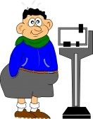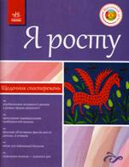
Результати усіх цих вимірювань записуй у щоденник спостережень. Один раз на місяць подавай щоденник учителю фізичної культури – він дасть поради щодо подальших самостійних занять.
Практика.
Вимірювання ЧСС.
Різновид ходьби на місці.
Різновид бігу на місці.
Стрибки на місці.
Орієнтовний комплекс ЗРВ.
https://www.youtube.com/watch?v=BNNYiqTH0hM

Розвиток гнучкості: комплекс вправ

ВПРАВИ ДЛЯ ГНУЧКОСТІ СПИНИ
Багато хто помилково вважає, щоб мати здоровий хребет, досить мати правильною поставою і не мати проблем з рухливістю тулуба. У цьому є своя раціональне зерно. Однак практично всі забувають про важливість гнучкості хребта, яка з віком досить швидко втрачається. Повною мірою зберегти цю здатність допоможуть спеціальні вправи
НАВІЩО ПОТРІБНО РОЗВИВАТИ ГНУЧКІСТЬ ТІЛА?
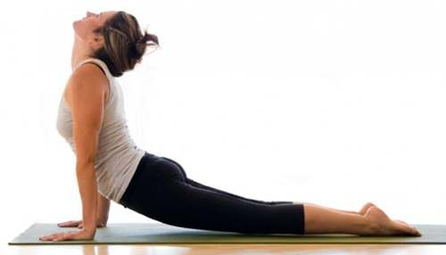
Підтримка гнучкості спини і всього тіла дозволить вам якомога довше зберегти здорову і функціональну опорно-рухову систему. Регулярне виконання вправ для гнучкості хребта дасть вам можливість мати ідеальну поставу.
Також це забезпечує кращу координацію рухів, що може допомогти в заняттях танцями, спортом і т. Д. Крім того, гнучкість сприяє профілактиці більшості вікових і дегенеративно-дистрофічних патологій хребта.

ЯК ОТРИМАТИ МАКСИМАЛЬНИЙ ЕФЕКТ?
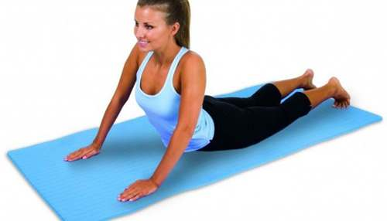
Важливо не просто правильно робити вправи для гнучкості спини, а намагатися досягти максимального результату. Кілька простих порад для досягнення найбільшої ефективності:
- Займайтеся в зручному одязі і взутті, які не будуть вас стискувати або обмежувати в русі. Наприклад, деяким подобатися тренуватися босоніж. Проте якісні кросівки або чешки для фітнесу також цілком підійдуть для занять.
- Якщо вправи необхідно робити на підлозі, можна задіяти спеціальний килимок для занять йогою, фітнесом або аеробікою.
- Завжди починайте тренування з розминки. Повороти тулуба, нахили, біг на місці і т. Д. На розминку процес має йти в середньому до 10 хвилин. Якісна розминка вбереже вас від непотрібних травм.
- Робіть вправи цілеспрямовано, концентруючись на певних відділах хребетного стовпа.
- Для розвитку гнучкості хребта виключіть вправи з різкими рухами. Все тренування повинна проходити в спокійному рівномірному темпі. Це також допоможе вам уникнути різних травм.
- Забезпечте поступове наростання фізичного навантаження.
- Після декількох вправ буде доречним зробити невелику перерву, завдяки якому ви зможете відновити дихання. Проте слід пам’ятати, чим більше ви відпочиваєте, тим швидше остигає ваше тіло і зростає ризик отримати розтягнення сухожильно-м’язового апарату.

ТРЕНУВАННЯ ГНУЧКОСТІ
Більшість фахівців рекомендує займатися не менше 4 разів на тиждень. Оптимальна тривалість тренування 30-40 хвилин. Фізичні навантаження можна виконувати в будь-який час доби, але найкраще – ближче до вечора. Наведемо приклади універсальних вправ, які підходять для людей будь-якого віку і рівня підготовки.
ВПРАВА №1
Займаємо становище стоячи. Ноги маємо на ширину плечей. Згинаємо хребет і округляємо його. Голова опущена. Потім вигинаємо хребет в поперековому відділі, піднімаючи голову вгору. Кількість повторення – до 15 разів.

ВПРАВА №2
Сідаємо на підлогу. Ноги слід зігнути в колінних суглобах. Тіло трохи опускаємо вниз так, щоб воно стосувалося стегон. Руками беремося за п’яти. Намагаємося випрямити ноги, і тулуб не повинно відриватися від стегон. Після виконання повертаємося в початкове положення. Кількість повторень – до 15 разів.

ВПРАВА №3
Слід лягти на спину. Руки розташувати паралельно тулубу. Ноги треба спочатку підняти вгору, і потім опустити їх за голову. При цьому шкарпетки стосуються статі. Ноги тримаємо рівними, руки краще притиснути до підлоги. Кількість повторень становить 10 разів.

ВПРАВА №4
Лягайте на спину. Руки маємо паралельно тілу. Тепер необхідно максимально вигнутися. При цьому потилицю і сідниці від підлоги не відриваємо. Намагаємося протриматися в такому положенні щонайменше 5 секунд. Потім опускаємо тулуб. Кількість повторень – до 15 разів.
Якщо при виконанні якого-небудь вправи для гнучкості спини ви відчули гострий біль, слід негайно припинити фізичне навантаження.

ВПРАВА №5
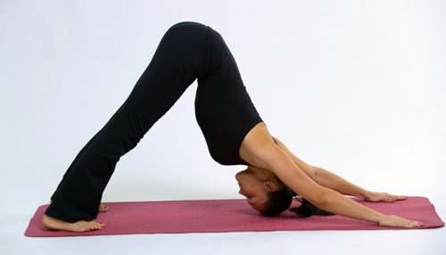
Лягайте на живіт. Далі треба зігнути ноги в колінах і трохи розвести їх в обидві сторони. Руками беремося за голеностоп. Намагаємося вигнути спину, одночасно необхідно тягнути ноги руками на себе і піднімати тулуб. У такому положенні бажано побути до 5 секунд. Потім слід прийняти початкову позу. Кількість повторень індивідуально, залежно від початкового фізичного стану.

ВПРАВА №6
Лягайте на спину. Ноги слід розвести в сторони на невелику відстань. Руки тримаємо паралельно тулубу. З цього положення відводимо тулуб спочатку вліво, потім вправо. Докладаємо всіх зусиль, що спина не відривалася від підлоги. Кількість поворотів допускається 15 разів.

ВПРАВА №7
Сідаємо на підлогу. Нижні кінцівки широко розводимо в сторони. Щоб було зручно, руки маємо за голів. Робимо нахили в обидві сторони. Працює поперековий відділ хребта. Спина не повинна нахилятися вперед. Якщо ви руки тримаєте за головою, при нахилах можете торкатися підлоги ліктем. Кількість повторень може досягати 15 разів в обидві сторони.
Якщо після декількох тижнів самостійних тренувань ви не помітили істотного поліпшення свого фізичного стану, то краще звернутися за допомогу до фахівця, який відкоригує ваші заняття.

ВПРАВА №8
Для правильного виконання необхідно сісти на коліна. Сідницями сидимо на п’ятках. Спина пряма, плечі розправлені, руки опущені вниз. На вдиху тягнемося вгору, при цьому голова і шия як би витягуються з плечового пояса. На видиху слід розслабитися і повільно опуститися вперед. Спина набуває округлу форму, і корпус лягає на коліна. З цього положення ви починаєте підніматися вгору. Виходить, що хребет робить хвилеподібний рух. Амплітуду рухів рекомендується збільшувати поступово.

ВПРАВА №9
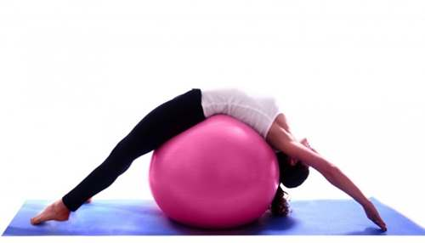
Займаємо становище на четвереньках. Сідницями сидимо на п’ятках. Чолом торкаємося статі і намагаємося розслабитися. На видиху починаємо піднімати таз, округляємо спину і рухаємось трохи вперед корпусом. Спочатку тулуб стосується статі, потім стегна. Повільно необхідно прогнутися, лягаючи на підлогу всім тілом. Руки можна зігнути і розташувати біля грудей. На вдиху слід рухатися в зворотному напрямку. Акуратно без зайвої суєти піднімаємо спочатку верхній торс, потім поперековий відділ. Робимо так, щоб спина стала круглою і сідаємо сідницями на п’яти. Кількість повторень індивідуально.

ВПРАВА №10
Лягайте на живіт. Передпліччями верхніх кінцівок впираємося перед собою. Потім слід підняти верхню частину тулуба якомога вище. Ноги і таз залишаються нерухомими. Випрямляє руки, прогинається і ще вище піднімаємо тулуб. Кілька секунд постарайтеся утримати це положення. Потім опускаємося на живіт і розслабляємося.

ВПРАВА №11
Сідаємо на підлогу. Витягуємо ноги перед собою. Вирівнюємо спину і нахиляється максимально вперед, намагаючись не згинати ноги. Якщо можете, візьміться руками за стопи і полежіть в такому положенні декілька секунд. У цей момент тримайте спину рівною. Потім слід повернутися в початкову позу. Оптимальна кількість повторень 8-10 разів.

ВПРАВА №12
Лягайте на живіт. Долоні рук маємо на рівні грудних м’язів, і робимо ними упор об підлогу. Стопи розташуйте так, щоб пальці на ногах були, як при звичайних віджиманнях. Виконуємо прогин спини вгору. Тягнемося корпусом назад, при цьому робимо упор долонями і пальцями стоп об підлогу. Потім приймаємо вихідне положення. Кількість повторень індивідуально.

ВПРАВА №13
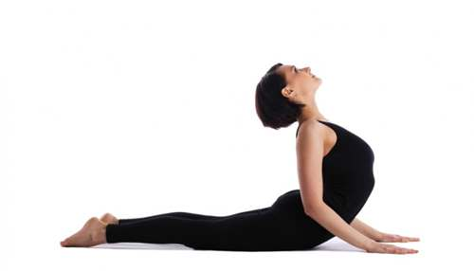
Лягайте на спину. Руки кладемо за голову. Ноги згинаємо в колінних суглобах і з’єднуємо разом. Одночасно повертаємо дві ноги спочатку вліво, потім вправо. Верхній торс і голову зі складеними під нею руками намагаємося абсолютно не задіювати в русі. Кількість повторень повинно бути 10-15 разів в обидві сторони. Якщо з’являються хворобливі відчуття, то виконання вправи відразу припиняємо.

ВПРАВА №14
Сідаємо на підлогу. Розставляємо широко ноги, які необхідно зігнути в колінних суглобах. Ноги притискаємо до підлоги, потім лівим ліктем торкаємося правого колінного суглоба. В цей же час праву руку відводимо назад за спину. Виконуємо стандартний напівоберт. Аналогічне рух проробляємо з правим ліктем і лівою рукою. Буде цілком достатньо виконати 10 повторень.

ВПРАВА №15
Стаємо прямо. Ноги маємо на ширині плечей. Опускаємо тулуб вниз. Одну руку піднімаємо вгору, інша перебуває внизу. Виконуємо рух, яке називається млин. Одна рука стосується внутрішньої частини гомілковостопного суглоба, інша – знайти у верхній частині. Потім міняємо руки. Робити вправу необхідно в середньому темпі без різких ривків. Кількість повторень 15 разів.

Вимірювання ЧСС.
Вправи на відновлення дихання.

